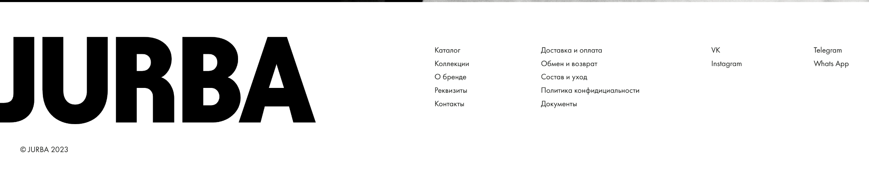

| Директору ООО «Джурба Фэшн» Панову Д.С. |
| --- |
| От/________________________________________  *фамилия* |
| __________________________________________  *имя* |
| __________________________________________  *отчество* |
| Тел./______________________________________ |

**ЗАЯВЛЕНИЕ НА ВОЗВРАТ**

| Интернет-магазин | [**https://jurba.ru**](https://jurba.ru/return) |
| --- | --- |
| N заказа |  |
| Сумма |  |

Прошу произвести возврат следующих товаров из вышеуказанного заказа и вернуть мне деньги/

|  | | Наименование товара,артикул | | Размер | | Количество к возврату | | Стоимость к возврату, руб | |
| --- | --- | --- | --- | --- | --- | --- | --- | --- | --- |
| 1 | |  | |  | |  | |  | |
| 2 | |  | |  | |  | |  | |
| 3 | |  | |  | |  | |  | |
| 4 | |  | |  | |  | |  | |
| 5 | |  | |  | |  | |  | |
| 6 | |  | |  | |  | |  | |
| 7 | |  | |  | |  | |  | |
| 8 | |  | |  | |  | |  | |
| 9 | |  | |  | |  | |  | |
| 10 | |  | |  | |  | |  | |



**Коды причины возврата товара(закрасьте нужный код)/**

* *1 – не подошел по размеру/цвету/фасону;*
* *2 – отличается от картинки на сайте;*
* *3 – не тот товар, что заказан;*
* *4 – плохое качество/брак.*
* *5 – своя причина __________________________________________________________________________________________________________________________________________________*

| ФИО |  |
| --- | --- |
| Серия и номер паспорта |  |
| Дата выдачи |  |
| Кем выдан |  |
| Название банка |  |
| БИК банка |  |
| ИНН банка |  |
| Номер лицевого счета |  |
| Номер банковской карты физического лица |  |

* Я извещен(а) о том, что возврат денежных средств будет осуществлен в порядке, предусмотренном действующим законодательством. В случае оплаты наличными, возврат денежных средств будет осуществлен на расчетный счет в банке, указанный в заявлении или почтовым переводом ФГУП «Почта России». При оплате банковской картой на сайте, возврат будет осуществлен на ту же карту. В случае истечения срока действия карты, ее утери или поломки – на расчетный счет Покупателя.
* Настоящим, в соответствии со ст. 9 Федерального Закона «О персональных данных» No152-ФЗ от 27.07.2006 даю согласие ООО «Джурба Фэшн» на обработку моих персональных данных, указанных в заявлении.

Дата/ ____ . ____________. 2024 г.

Подпись/ ____________________/____________________/



**Порядок и сроки возврата**

* Покупатель вправе отказаться от заказа из интернет-магазина в любой момент до его получения или в течение 14 календарных дней после получения.
* Оформить возврат заказа с сайта Интернет-магазин одежды jurba.ru можно в личном кабинете или по почте info@jurba.ru.
* Продавец возвращает сумму, оплаченную покупателем, за вычетом расходов на доставку. Деньги перечисляются в течение 10 дней после того, как продавец принял возврат на складе по адресу: Российская Федерация, 123001, Город Москва, вн.тер. г. Муниципальный Округ Пресненский, ул. Большая Садовая, дом 5, корпус 1, помещение 1173.
* Деньги поступят на карту, с которой была оплачена покупка, или по реквизитам, которые указаны в заявлении на возврат. Срок поступления платежа может быть увеличен — это зависит от скорости работы банка покупателя.
* Если на сданном изделии будут выявлены дефекты или признаки использования, сроки возврата могут быть увеличены на время экспертизы.  
  Если у вас остались вопросы о возврате товара и порядке предъявления претензий по качеству, пожалуйста, задайте их по телефону горячей линии: [+7 (495) 233-32-23](https://jurba.ru/return#)

Дата/ ____ . ____________. 2024 г.

Подпись/ ____________________/____________________/